140 'Организация вычислительных процессов в ЭВМ, комплексах, сетях и системах
чи, выделенному выполняемому процессу, ядро ссылается на структурную переменную и, и, когда запускается на выполнение другой процесс, ядро перенастраивает виртуальные адреса таким образом, чтобы структурная переменная и указывала бы на адресное пространство задачи дл» нового процесса. В системной реализации предусмотрено облегчение идентификации текущего процесса благодаря наличию указателя на соответствующую запись в таблице процессов из адресного пространства задачи.
Большинство информационных структур ядра размещается в таблицах фиксированного размера, а не в динамически выделенной памяти. Преимущество такого подхода состоит е том, что программа ядра проста, но в ней ограничивается число элементов информационной структуры до значения, предварительно заданного при генерации системы. Если во время функционирования системы число элементов информационной структуры ядра выйдет за указанное значение, ядро не сможет динамически выделить место для новых элементов и должно сообщить'об ошибке пользователю, сделавшему запрос. Если, с другой стороны, ядро сгенерировано таким образом, что выход за границы табличного пространства будет маловероятен, дополнительное табличное пространство может не понадобиться, поскольку оно не может быть использовано для других целей. Как бы то ни было, простота алгоритмов ядра представляется более важной, чем сжатие последних байтов оперативной памяти. Обычно в алгоритмах для поиска свободных мест в таблицах используются несложные циклы и этот метод более понятен и иногда более эффективен по сравнению с более сложными схемами выделения памяти.
Несмотря на то, что ядро работает в контексте процесса, отображение виртуальных адресов, связанных с ядром, осуществляется независимо от всех процессов. Программы и структуры данных ядра резидентны в системе и совместно используются всеми процессами. При запуске системы происходит загрузка программ ядра в память с установкой соответствующих таблиц и. регистров для отображения виртуальных адресов ядра в физические. Таблицы страниц для ядра имеют структуру, аналогичную структуре таблицы страниц, связанной с процессом, а механизмы отображения виртуальных адресов ядра похожи на механизмы, используемые для отображения пользовательских адресов. На многих машинах виртуальное адресное пространство процесса разбивается на несколько классов, в том числе системный и пользовательский, и каждый класс имеет свои собственные таблицы страниц. При рабоге в режиме ядра си-сгсм;! разрешает доступ к адресам ядра, при работе же в режиме задачи такою рода доступ запрещен, Поэтому, когда в результате прерывания или иыполнения системной функции происходит переход из режима задачи и режим ялр.1, оперишюниин система по доюноренности с те.\чнчс-

Принципы построения и функционирования ГЛАВА 2 141 операционных систем в традиционных вычислительных системах
скими средствами разрешает ссылки на адреса ядра, а при возврате в режим ядра эти ссылки уже запрещены. В других машинах можно менять преобразование виртуальных адресов, загружая специальные регистры во время работы в режиме ядра.
На рис. 2-31 приведен пример, в котором виртуальные адреса от О до 4М-1 принадлежат ядру, а начиная с 4М — процессу. Имеются две группы регистров управления памятью, одна для адресов ядра и одна для адресов процесса, причем каждой группе соответствует таблица страниц, хранящая номера физических страниц со ссылкой на адреса виртуальных страниц- Адресные ссылки с использованием группы регистров ядра допускаются системой только в режиме ядра; следовательно, для перехода между режимом ядра и режимом задачи требуется только, чтобы система разрешила или запретила адресные ссылки с использованием группы регистров ядра.
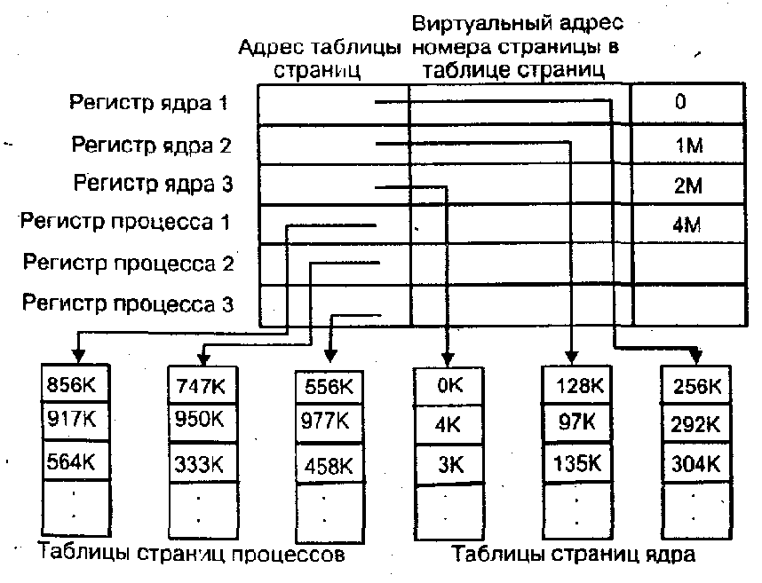
Рис. 2.31. Переключение режима работы с непривилегированного (режима задачи) на привилегированный (режим ядра)

